**Guia Menus Icons**

1. Crear el archivo menu_main.xml: res => menu.

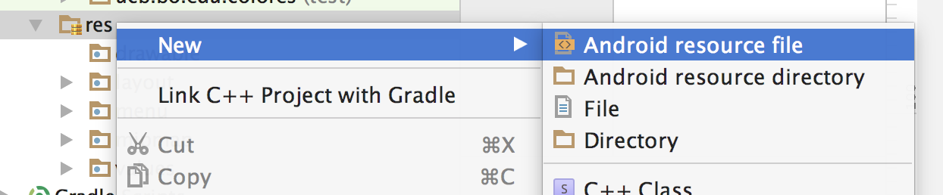

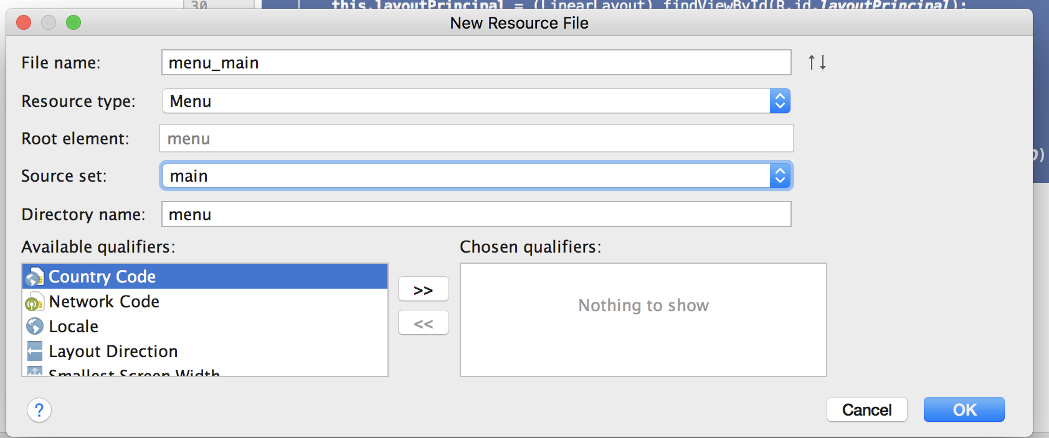

<**menu xmlns:android="http://schemas.android.com/apk/res/android"**

**xmlns:app="http://schemas.android.com/apk/res-auto"**

**xmlns:tools="http://schemas.android.com/tools"**

**tools:context=".MainActivity"**>

<**item**

**android:id="@+id/action_search"**

**android:title="@string/action_search"**

**android:orderInCategory="100"**

**android:icon="@drawable/ic_action_search"**

**app:showAsAction="ifRoom"** />

<**item**

**android:id="@+id/action_settings"**

**android:title="@string/action_setting"**

**android:orderInCategory="100"**

**app:showAsAction="never"** />

</**menu**>

2. Agregar las siguiente cadenas en el archivo string.xml (res > values > string.xml )

<**resources**>

<**string name="app_name"**>Colores</**string**>

<**string name="action_search"**>Buscar</**string**>

<**string name="action_setting"**>Configuración</**string**>

</**resources**>

3. Descargar el icono Buscar de <https://icons8.com/>

4. Click derecho sobre el directorio /res, seleccionar New -> Image Asset

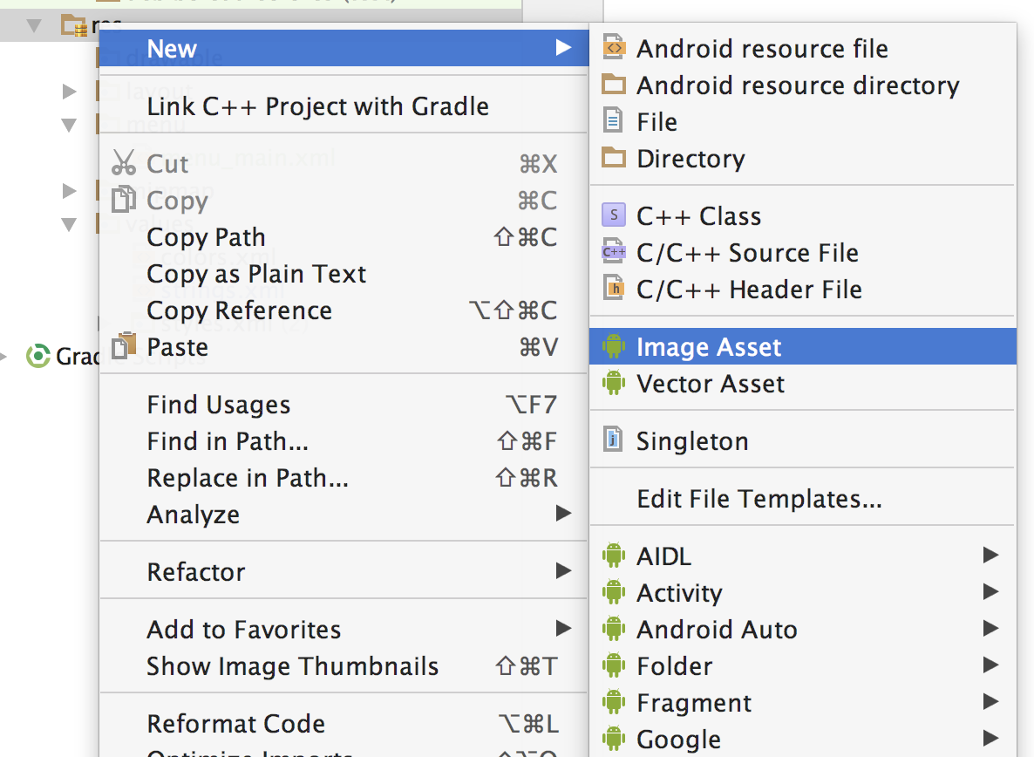

5. Cambiar el combo box ( Icon type por Action Bar and Tab icons), cambiar la propiedad name por ic_action_search, seleccionar el radio button Image, buscar la imagen descargada en la propiedad path, presionar el boton Next y Finish.

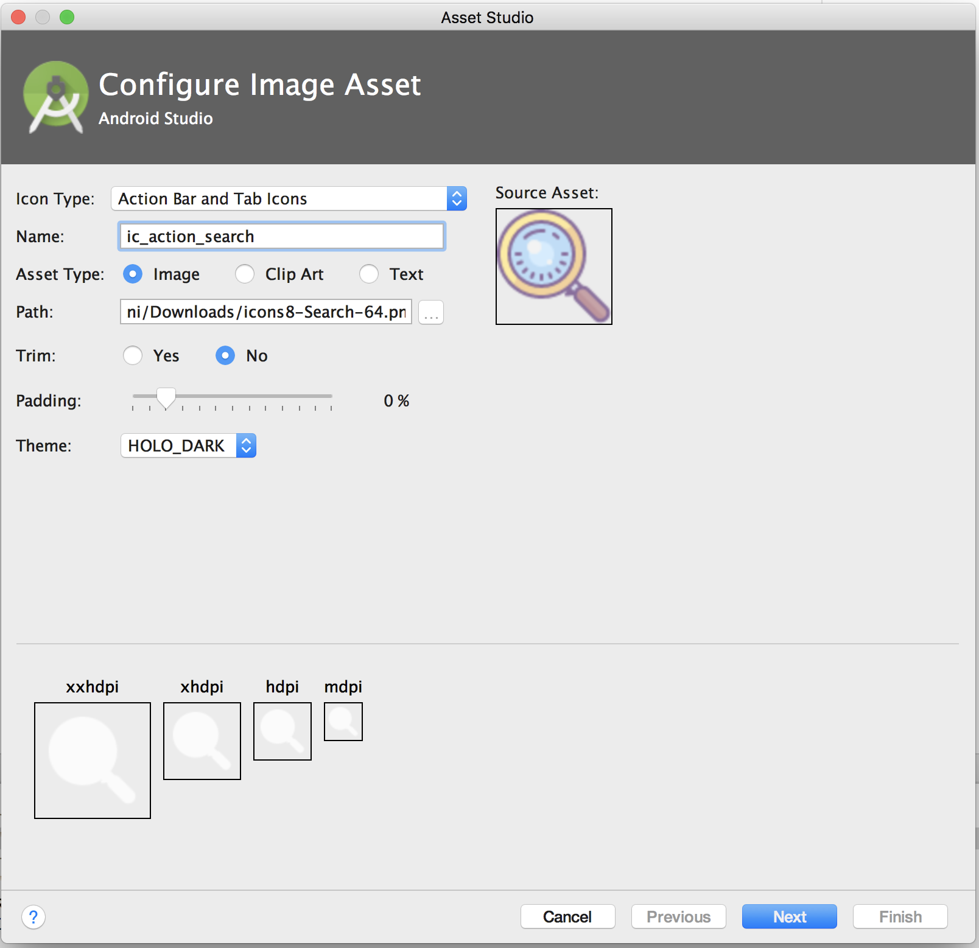

6. En la clase MainActivity. Sobreescribir los metodos onCreateOptionsMenu y onOptionsItemSelected

**import** android.graphics.Color;

**import** android.os.Bundle;

**import** android.support.v7.app.AppCompatActivity;

**import** android.support.v7.widget.Toolbar;

**import** android.view.Menu;

**import** android.view.MenuItem;

**import** android.view.View;

**import** android.widget.Button;

**import** android.widget.LinearLayout;

**public class** MainActivity **extends** AppCompatActivity {

**private** View **layoutPrincipal**;

**private** Button **btnWhite**;

**private** Toolbar **mToolBar**;

@Override

**protected void** onCreate(Bundle savedInstanceState) {

**super**.onCreate(savedInstanceState);

setContentView(R.layout.***activity_main***);

**this**.**mToolBar** = (Toolbar) findViewById(R.id.***toolbar***);

**if** (**this**.**mToolBar** != **null**) {

setSupportActionBar(**this**.**mToolBar**);

}

getSupportActionBar().setDisplayShowHomeEnabled(**true**);

*//getSupportActionBar().setDisplayHomeAsUpEnabled(true);*

**this**.**layoutPrincipal** = (LinearLayout) findViewById(R.id.***layoutPrincipal***);

**this**.**btnWhite** = (Button) findViewById(R.id.***btnWhite***);

**this**.**btnWhite**.setOnClickListener(**new** View.OnClickListener() {

@Override

**public void** onClick(View view) {

**layoutPrincipal**.setBackgroundColor(Color.***WHITE***);

}

});

}

**public void** changeBlue(View view) {

**this**.**layoutPrincipal**.setBackgroundColor(Color.***RED***);

}

@Override

**public boolean** onCreateOptionsMenu(Menu menu) {

getMenuInflater().inflate(R.menu.***menu_main***, menu);

**return true**;

}

@Override

**public boolean** onOptionsItemSelected(MenuItem item) {

**if** (item.getItemId() == R.id.***action_search***){

System.***out***.println(**"icon search"**);

**return true**;

}

**return super**.onOptionsItemSelected(item);

}

}

https://github.com/calyr/ColoresMaterialDesign/tree/actionbaricons

